Sophie Galitzine : la question des abus dans l’Église prise à bras… le corps
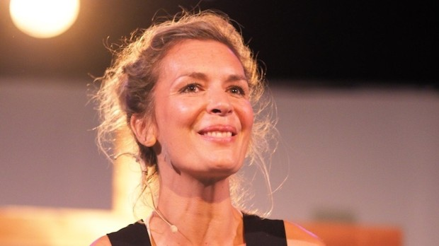
Mathilde de Robien - publié le 08/02/23

Comédienne et art-thérapeute, Sophie Galitzine est de retour au théâtre avec "Faire corps", un seul en scène saisissant qui réussit le tour de force d’aborder le désir et les émotions dans la vie religieuse avec profondeur et délicatesse, mais aussi beaucoup d’humour.
« L’Église a étouffé le désir, aujourd’hui elle se prend le boomerang en pleine face. Alors comment se connaître et canaliser cette énergie du désir ? » Ce sont les premiers mots de la pièce, prononcés en off par l’acteur Thibault de Montalembert qui, tout au long de la représentation, prête sa voix à des prêtres et des religieux. Les projecteurs se braquent sur Sophie Galitzine, en boxeuse acharnée. L’énergie est là, sous nos yeux. Le ton, grave, est donné. Le sujet l’est aussi : la négation du corps, des émotions et du désir chez les consacrés ne contribue-t-elle pas au mal-être de certains ainsi qu’aux multiples abus commis au sein de l’Église ? Pourquoi l’Église, qui se qualifie elle-même d’ « experte en humanité », redoute-t-elle à ce point le corps ?
Un sujet difficile, délicat, douloureux parfois, considéré encore comme tabou… Par certains mais pas par Sophie Galitzine ! Non, elle saisit le sujet à bras le corps – c’est justement son domaine – et le traite dans un mélange des genres fascinant qui fait passer du rire à l’émotion intense. Elle est seule sur scène, et pourtant, on jurerait voir plusieurs personnages. Un geste aussi vif que discret – pour mettre un voile ou une paire de lunettes –, et voilà qu’elle incarne à la perfection une religieuse un peu timorée ou une ébouriffante sexologue, chargée par le pape François d’apprendre aux religieux à habiter leur corps…
« On peut tomber amoureux, les plus grands combats sont ici ».
Sophie Galitzine est pleinement présente sur scène, et en même temps, elle s’efface. Elle s’efface pour laisser parler des sœurs, des moines, des prêtres. Des témoignages dans lesquels ils confient leur rapport au corps et au désir : « L’obéissance, c’est très beau, mais pas à tout prix », « On peut tomber amoureux, les plus grands combats sont ici », « À 80 ans, j’ai découvert que j’avais un corps ! Merci Seigneur pour ce corps ! » Des témoignages d’autant plus bouleversants qu’ils sont tous véridiques.
« Ce recueil de témoignages de religieux et religieuses est né de mon amitié avec un frère carme, qui me disait souffrir de ne pas suffisamment se connaître humainement, de ne pas savoir gérer ses émotions alors que l’intellect fonctionnait parfaitement », confie Sophie Galitzine à Aleteia. Des confidences provenant du plus profond de leurs entrailles pour crier que, comme tout homme, comme toute femme, ils sont des êtres de désir. Des désirs qui se résument parfois à aller se baigner dans la mer qui borde le monastère. Avec à la fois beaucoup de pudeur et de sincérité, des prêtres confessent leurs combats, des religieuses lèvent le voile sur leur intimité. Une matière riche que Sophie Galitzine a recueillie auprès d’amis consacrés ou de membres des communautés religieuses qu’elle accompagne, notamment avec Talentheo. Des situations qu’elle a vécues de l’intérieur, aussi, lorsqu’elle effectuait plus jeune de longues retraites au monastère en vue de discerner sa vocation. Car après une conversion radicale à l’âge de 28 ans, Sophie Galitzine s’est posée durant quelques années la question de la vocation religieuse. Elle est aujourd’hui mariée et mère de deux enfants.

Habiter son corps, un enjeu de taille
Pourquoi une pièce de théâtre sur un sujet aussi intime ? Pour Sophie Galitzine, l’enjeu est de taille. La comédienne cite Christiane Singer : « Tant que nous ne sommes pas en amour avec nous-même, nous sommes un danger pour les autres ». Une intuition, qui, à l’heure où tant d’abus spirituels et sexuels impliquant des clercs sont révélés, sonne juste. Et si l’une des clés pour endiguer la crise des abus dans l’Église résidait dans la connaissance de son corps et dans la gestion de ses émotions ? « Lorsqu’on souffre dans son cœur, lorsqu’on ne sait pas comment canaliser son désir, son énergie, il y a le risque d’empiéter sur l’autre, de le dominer, d’abuser de lui. C’est pourquoi il est bon de vivre de manière équilibrée, corps – cœur – tête, d’investir et d’habiter ces trois dimensions. Or chez beaucoup de mes patients chrétiens, qu’ils soient consacrés ou non d’ailleurs, je remarque une coupure avec tout ce qui a trait au corps et à la sexualité. Comme si l’homme spirituel était coupé de ses racines charnelles », souligne Sophie Galitzine.
Pour la thérapeute, à l’origine, il s’agit bien souvent d’une blessure. « Il y a toujours quelque chose de blessé, de compliqué avec le corps. Le sujet est trop investi, ou trop sanctifié, ou trop honteux, ou trop fantasmé… Ce n’est jamais naturel comme ça l’est pour les enfants », regrette-t-elle. Elle invite au contraire à retrouver cette relation apaisée avec son corps. Une clé pour devenir des hommes et des femmes libres, épanouis. Le chemin de toute une vie, mais qui, dans une religion de l’Incarnation, a toute sa place. Le Christ lui-même n’a-t-il pas « fait corps » en prenant chair dans la personne de Jésus ?
Pratique
Faire corps, de et avec Sophie Galitzine, tous les jeudis et vendredis à 21h du 2 février au 7 avril 2023 au théâtre Essaïon, (Paris 4e).

